**1. 简介**

Potatso Lite是一款免费的iOS扶墙工具，功能简单，稳定性尚可。适合新手入门使用。有条件的话最好还是购买Shadowrocket / Quantumult / QuantumultX 等APP。支持的代理协议有：Shadowsocks, ShadowsocksR

**2. 下载**

需要使用非中国大陆区AppleID下载。没有的话可以[点击此处](https://zhuanlan.zhihu.com/p/36574047" \t "_blank)了解如何注册境外ID。

也可以在 <https://youkovo.store/product/> 下单定制AppleID。

**3. 整理教程时的系统环境**

iOS 14 beta8  
Potatso Lite 2.5.0

文档中的某些内容一定会随软件版本迭代而失效。

**4. 快速上手**

**4.1 添加节点**

首次打开软件时，启动页会出现“添加代理”的选项。软件首页右上角也有“+”号，点击即可添加节点。我们可以看到Potatso Lite支持的导入方式有：扫描二维码、节点链接、订阅。

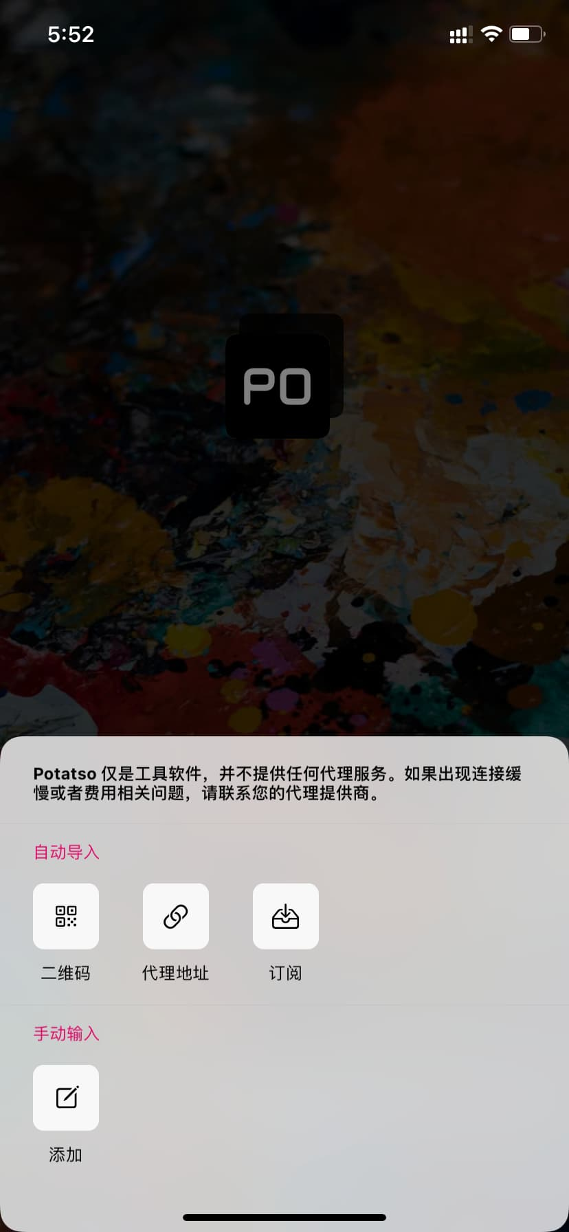

#### 4.1.1 扫描二维码

点击“添加代理”（或右上角+号），再点击“二维码”即可扫描节点二维码添加节点。

#### 4.1.2 节点链接

点击“添加代理”（或右上角+号），再点击“代理地址”。在新的窗口里粘贴节点链接（ss://或ssr://开头的那种）。一般机场都会提供节点链接。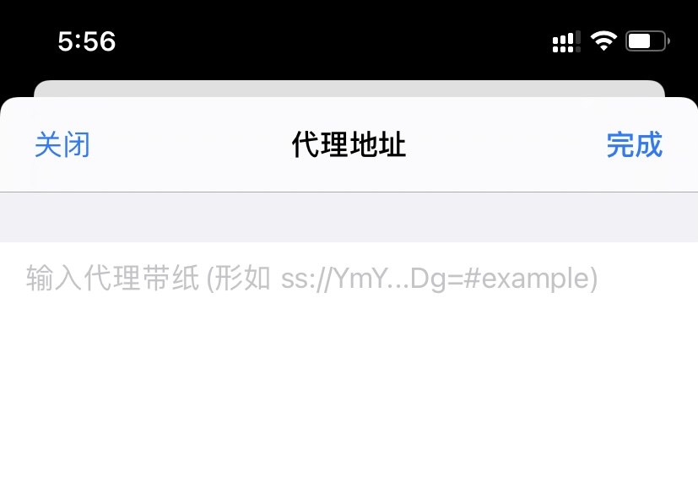

当软件检测到已经复制好了节点链接，也会提示是否需要自动导入，如图：

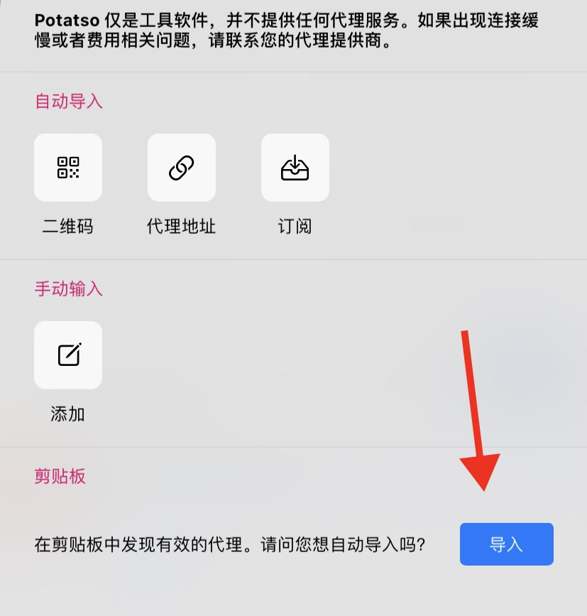

#### 4.1.3 订阅

点击“添加代理”（或右上角+号），再点击“订阅”。然后在新的窗口里粘贴订阅链接并输入订阅名称（为了区分不同的订阅链接，可以随便起名字）。点击“完成”以保存设置。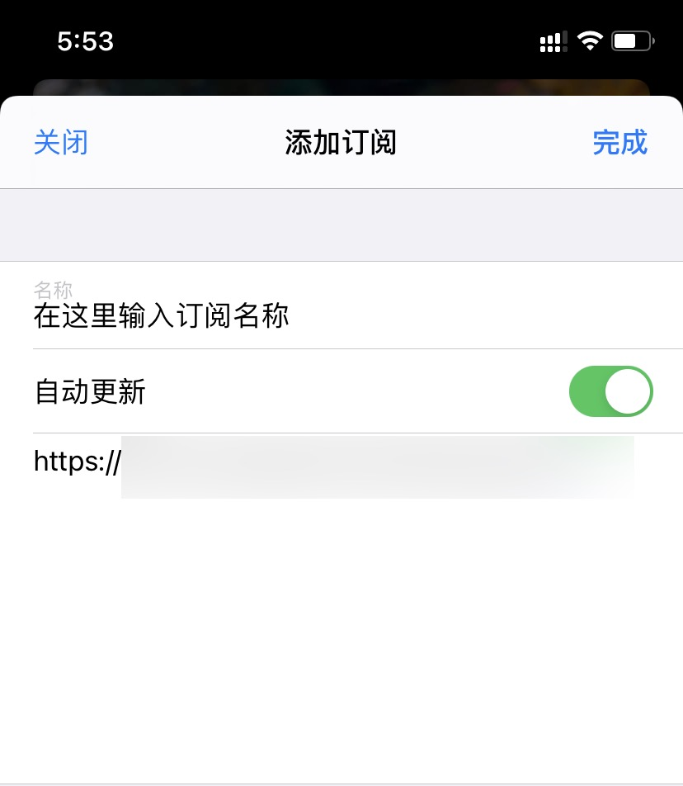

添加后会从订阅链接加载节点，如图

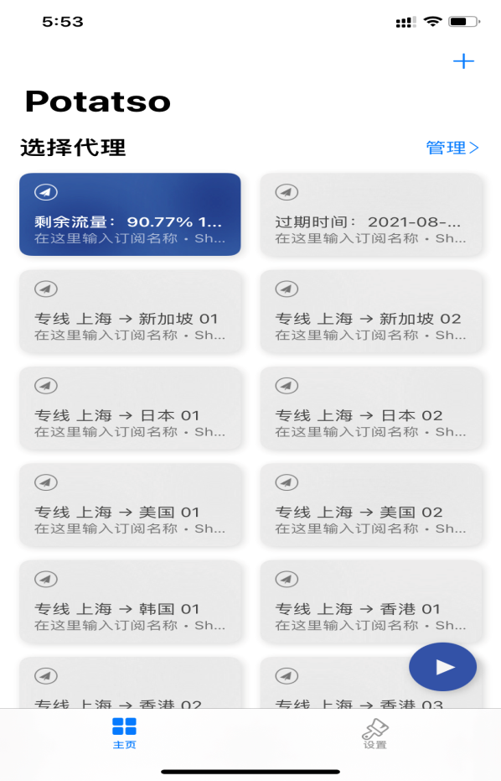

### 4.2 更新订阅链接

有时节点提供商（机场）可能会修改节点配置信息，此时可以通过更新订阅链接来同步更改。  
点击软件主界面右上角的“管理”，进入“管理代理”界面。

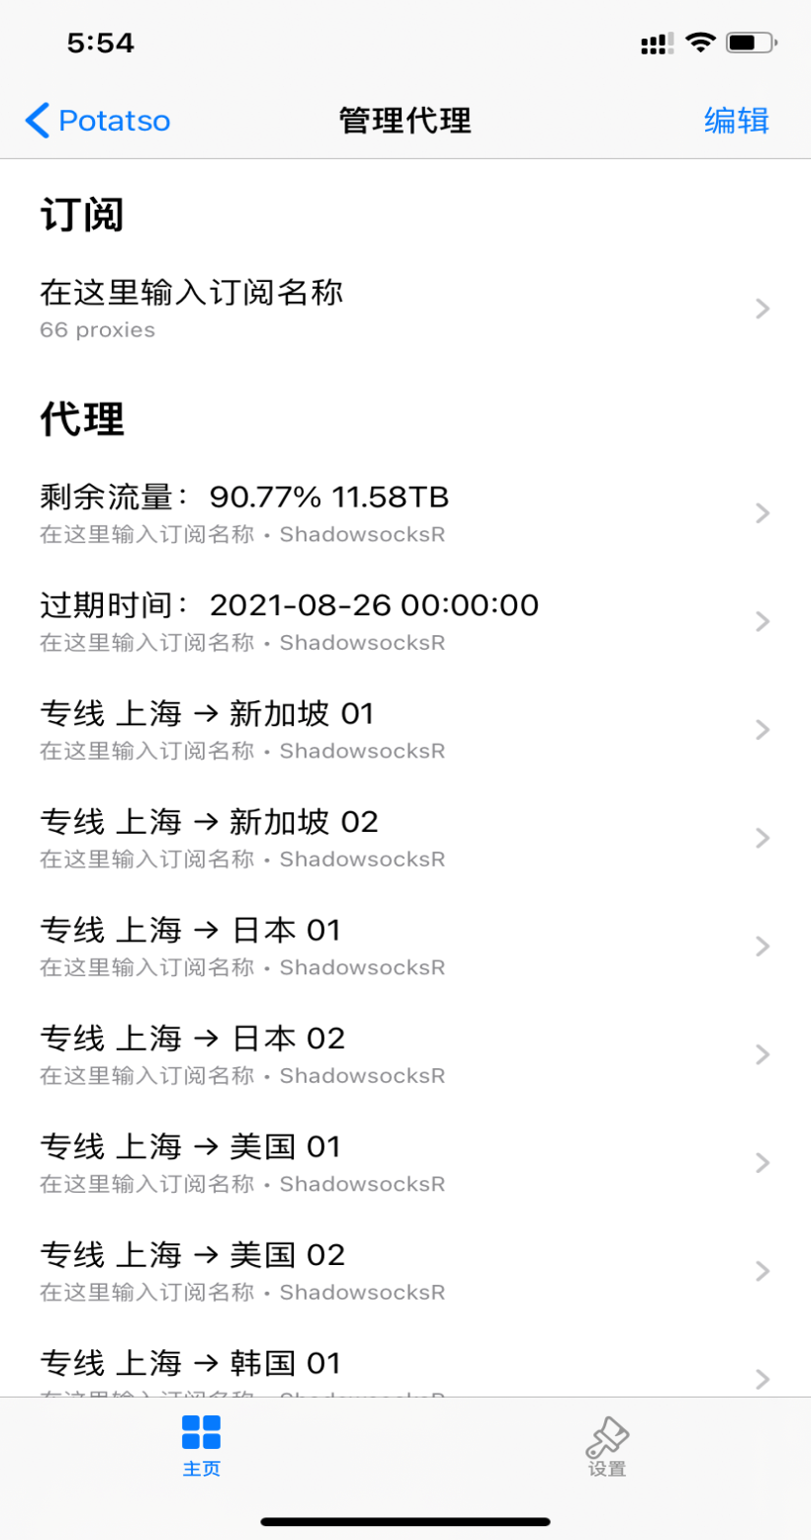

点开你添加的订阅，然后在右上角点击“完成”，即可更新。  
也可以在添加订阅的时候就选择“自动更新”。

### 4.3 其他设置

如果需要分流功能，可以点击软件右下角的“设置”，然后启用“智能路由”。

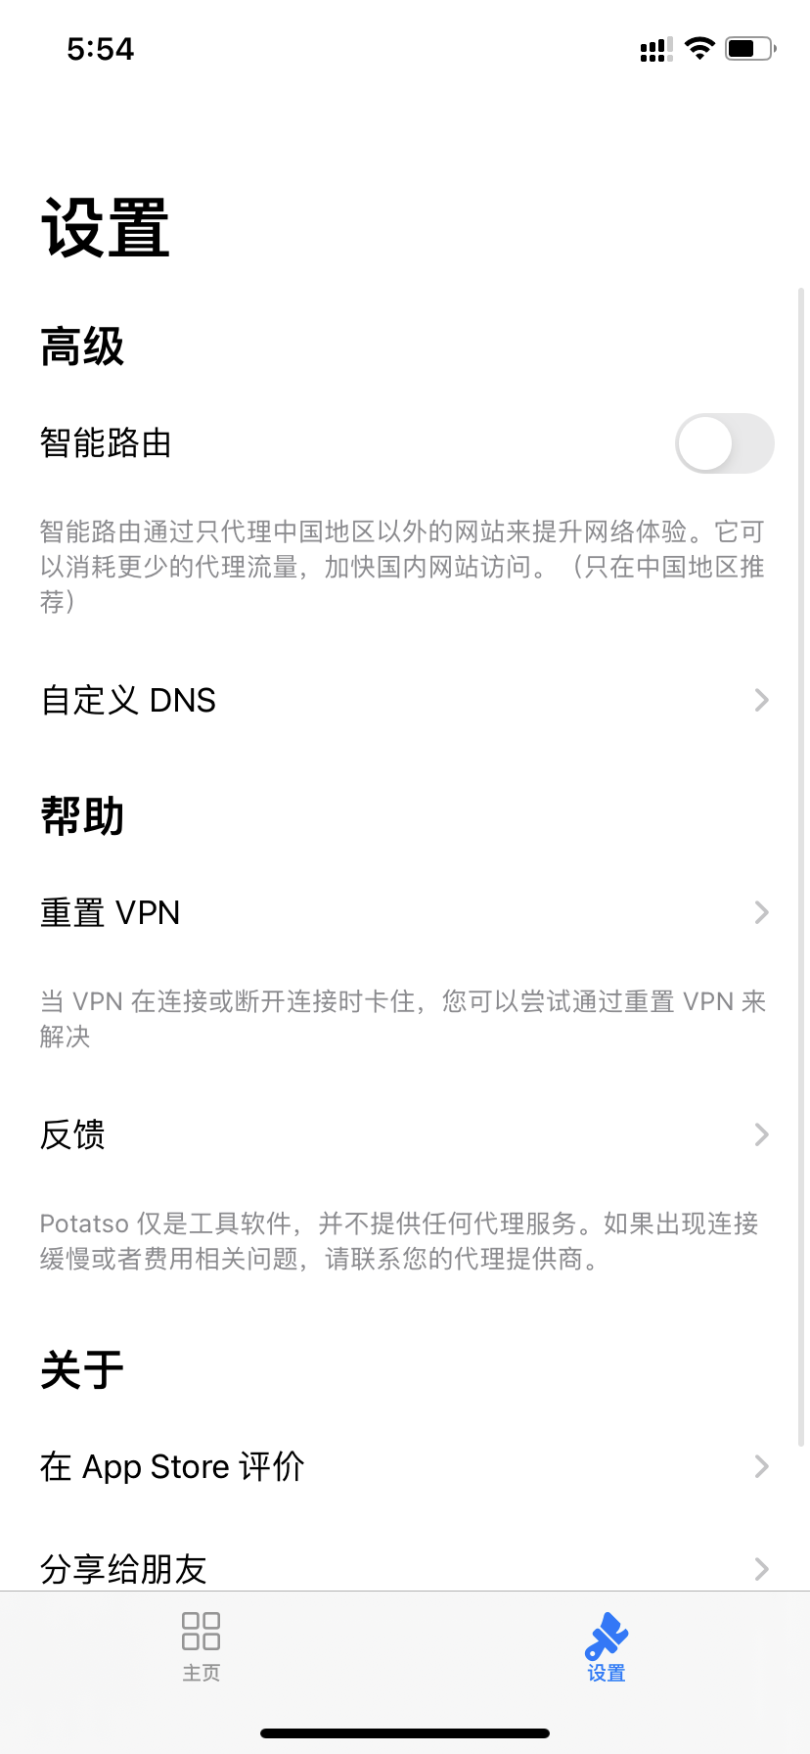

### 4.4 启用代理

设置完毕后在软件主页选一个节点，然后点击右下角的圆形按钮即可开启代理。首次启动代理时软件会申请创建本地VPN隧道，请选择允许。